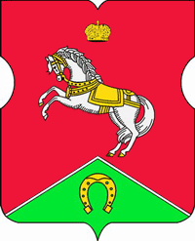
СОВЕТ ДЕПУТАТОВ
муниципального округа
КОНЬКОВО

РЕШЕНИЕ
26.03.2019 5/5
_________________№___________________

Оназначении дат заслушивания информации руководителей государственного бюджетного учреждения спортивно-досуговый центр «Гладиатор», государственного бюджетного учреждения Центр по работе с семьей и молодежью «Коньково» о работе учреждений в 2018 году
В соответствии с Законом г Москвы от 11.07.2012 №39 «О наделении органов местного самоуправления муниципальных округов в городе Москве отдельными полномочиями города Москвы

Советом депутатов принято решение:

1.Назначить дату заслушивания информации руководителя государственного бюджетного учреждения спортивно-досуговый центр «Гладиатор» о работе учреждения в 2018 году на 23 апреля 2019 года.
2.Назначить дату заслушивания информации руководителя государственного бюджетного учреждения Центр по работе с семьей и молодежью «Коньково» о работе учреждения в 2018 году на 23 апреля 2019 года.
3.Опубликовать настоящее решение в учрежденном издании «Муниципальный бюллетень района Коньково», и в бюллетене «Московский муниципальный вестник».
4. Контроль за исполнением настоящего решения возложить на временно исполняющего обязанностиглавы муниципального округа Коньково, заместителя Председателя Совета депутатов муниципального округа Коньково - Малахова С.В.

временно исполняющий обязанности главы
муниципального округа Коньково,
заместитель Председателя Совета депутатов
муниципального округа Коньково ________________ С.В.Малахов

